‏יום שני 12 יולי 2021

לקוח יקר,
להלן מקרא שלבים לאחר שהתיק מופקד על ידי עורך הדין במשרדי הממשלה. לוח זמנים נקבע אך ורק על ידי ממשלת פורטוגל.

אני מציין שלפני הקורונה הפרק זמן הנדרש לשלב זה היה כשנה וחצי אך כעת הוארך מאחר ובפורטוגל עדיין יש סגרים לחלופין. אני יודע שכאשר יתחסנו בפורטוגל רוב התושבים ממשלת פורטוגל תחזור לעבודה שגרתית ופרק זמן "שלב ממשלה" יתקצר.

מקרא לשלבים בתהליך הוצאת אזרחות פורטוגלית שלב אחרון "שלב ממשלה"

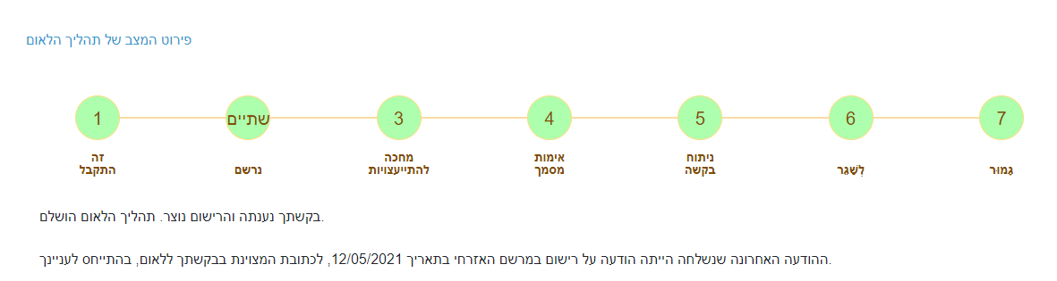

- קבלת הבקשה, במשרד רישום, בקונסוליה או בדואר.
- רישום הזמנה.
- התייעצות עם גורמים חיצוניים (מידע משירותים זרים והגבולות, משטרת המשפט, המרשם הפלילי הפורטוגזי, הקונסוליה ו / או גורמים חיצוניים אחרים).
- אימות תיעוד שהוגש
- ניתוח לפיו מתקיימים כל התנאים החוקיים בכדי להעניק אזרחות
- החלטה על ייחוס לאום או לאו.
- רישום האזרח הפורטוגלי החדש במרשם האזרחי של פורטוגל או הגשת התיק.

לבגירים, הערכה ל"שלב ממשלה" בין 24 ל -29 חודשים, מהגשת בקשת הלאום ועד לרישום הסופי של אזרחות, לבקשות המציגות באופן מיידי את כל המסמכים הדרושים והבקשה ממולאת כהלכה.
שלב ראשון בין 9 עד 11 חודשים של הכנה חולפים בין מסירת הבקשה לתחילת הניתוח, הניתוח והצעדים המתאימים הם בעלי משך תקין של 9 עד 12 חודשים וההחלטה והרישום הסופי מתרחשים 6 עד 8 חודשים לאחר סיום התהליך. לְנַתֵחַ. מועדים אלה יהיו ארוכים יותר אם התהליך לא היה שלם ונכון מההתחלה ויש צורך לבקש תיעוד נוסף.

אשמח לעדכן כאשר יהיו שינויים.

בכבוד רב,
דוד אייר
פספורטפו

